

**Павлодар облысы әкімдігінің 2015 жылғы 24 сәуірдегі "Сәулет, қала құрылысы және құрылыс саласындағы мемлекеттік көрсетілетін қызметтер регламенттерін бекіту туралы" № 111/4 қаулысына өзгеріс енгізу туралы**

***Күшін жойған***

Павлодар облыстық әкімдігінің 2017 жылғы 31 наурыздағы № 74/2 қаулысы. Павлодар облысының Әділет департаментінде 2017 жылғы 5 мамырда № 5495 болып тіркелді. Күші жойылды - Павлодар облысы әкімдігінің 2020 жылғы 24 желтоқсандағы № 282/5 (алғашқы ресми жарияланған күнінен кейін күнтізбелік он күн өткен соң қолданысқа енгізіледі) қаулысымен

      Ескерту. Күші жойылды - Павлодар облысы әкімдігінің 24.12.2020 № 282/5 (алғашқы ресми жарияланған күнінен кейін күнтізбелік он күн өткен соң қолданысқа енгізіледі) қаулысымен.

      Қазақстан Республикасының 2013 жылғы 15 сәуірдегі "Мемлекеттік көрсетілетін қызметтер туралы" Заңының 16-бабы 3-тармағына сәйкес Павлодар облысының әкімдігі **ҚАУЛЫ ЕТЕДІ:**

      1. Павлодар облысы әкімдігінің 2015 жылғы 24 сәуірдегі "Сәулет, қала құрылысы және құрылыс саласындағы мемлекеттік көрсетілетін қызметтер регламенттерін бекіту туралы" № 111/4 қаулысына (Нормативтік құқықтық актілерді мемлекеттік тіркеу тізілімінде № 4509 болып тіркелген, 2015 жылғы 12 маусымда "Регион.kz" газетінде жарияланған) келесі өзгеріс енгізілсін:

      көрсетілген қаулымен бекітілген "Сәулет, қала құрылысы және құрылыс қызметі салаларында сарапшылық жұмыстарды және инжинирингтiк көрсетілетін қызметтерді жүзеге асыратын сарапшыларды аттестаттау" мемлекеттік көрсетілетін қызмет регламенті осы қаулының қосымшасына сәйкес жаңа редакцияда жазылсын.

      2. "Павлодар облысының мемлекеттік сәулет-құрылыс бақылау басқармасы" мемлекеттік мекемесі заңнамамен белгіленген тәртіпте:

      осы қаулының аумақтық әділет органында мемлекеттік тіркелуін;

      осы қаулының ресми жариялануын;

      осы қаулыны Павлодар облысы әкімдігінің интернет-ресурсында орналастыруды қамтамасыз етсін.

      3. Осы қаулының орындалуын бақылау облыс әкімінің бірінші орынбасары Д.Н. Тұрғановқа жүктелсін.

      4. Осы қаулы алғашқы ресми жарияланған күнінен кейін күнтізбелік он күн өткен соң қолданысқа енгізіледі.

|  |  |
| --- | --- |
| *Облыс әкімі* | *Б. Бақауов* |

|  |  |
| --- | --- |
|  | Павлодар облысы әкімдігінің 2017 жылғы "31" наурыздағы № 74/2 қаулысына қосымша |
|  | Павлодар облысы әкімдігінің 2015 жылғы "24" сәуірдегі № 111/4 қаулысымен бекітілді |

**"Сәулет, қала құрылысы және құрылыс қызметі**  
**салаларында сарапшылық жұмыстарды және**  
**инжинирингтiк көрсетілетін қызметтерді жүзеге**  
**асыратын сарапшыларды аттестаттау"**  
**мемлекеттік көрсетілетін қызмет регламенті**

**1. Жалпы ережелер**

      1. "Сәулет, қала құрылысы және құрылыс қызметі салаларында сарапшылық жұмыстарды және инжинирингтiк көрсетілетін қызметтерді жүзеге асыратын сарапшыларды аттестаттау" мемлекеттік көрсетілетін қызметін (бұдан әрі - мемлекеттік көрсетілетін қызмет) "Павлодар облысының мемлекеттік сәулет-құрылыс бақылау басқармасы" мемлекеттік мекемесі (бұдан әрі - көрсетілетін қызметті беруші) көрсетеді.

      Өтініштер қабылдауды және мемлекеттік көрсетілетін қызмет көрсету нәтижелерін беру:

      1) көрсетілетін қызметті беруші;

      2) "электрондық үкіметтің" www.egov.kz веб-порталы (бұдан әрі - портал) арқылы жүзеге асырылады.

      2. Көрсетілетін мемлекеттік қызметтің нысаны: электронды (ішінара автоматтандырылған) және (немесе) қағаз түрінде.

      3. Қазақстан Республикасы Ұлттық экономика министрінің 2015 жылғы 27 наурыздағы № 276 бұйрығымен бекітілген "Сәулет, қала құрылысы және құрылыс қызметі салаларында сарапшылық жұмыстарды және инжинирингтiк көрсетілетін қызметтерді жүзеге асыратын сарапшыларды аттестаттау" мемлекеттік көрсетілетін қызмет стандартының (бұдан әрі - стандарт) 1-қосымшасына сәйкес нысан бойынша сәулет, қала құрылысы және құрылыс қызметі саласында сараптамалық жұмыстар мен инжинирингтiк көрсетілетін қызметтерді жүзеге асыратын сарапшыларға аттестат беру (бұдан әрі - аттестат), не стандарттың 10-тармағында көзделген жағдайлар және негіздер бойынша мемлекеттік қызметті көрсетуден бас тарту туралы дәлелді жауап беру болып табылады.

      Мемлекеттік көрсетілетін қызметтің нәтижесін ұсыну нысаны: электронды.

      Аттестатты қағаз жеткізгіште алу үшін өтініш берілген жағдайда, аттестат электрондық форматта ресімделеді, басып шығарылады және көрсетілетін қызметті берушінің мөрімен және уәкілетті тұлғанын қолымен расталады.

**2. Мемлекеттік қызметті көрсету процесінде көрсетілетін**  
**қызметті берушінің құрылымдық бөлімшелерінің**  
**(қызметкерлерінің) іс-қимыл тәртібін сипаттау**

      4. Стандарттың 9 тармағында қарастырылғын құжаттарды ұсынуы мемлекеттік қызметті көрсету бойынша рәсімдерді (іс-қимылдарды) бастауға негіздеме болып табылады.

      5. Мемлекеттік қызмет көрсету процесінің құрамына кіретін әрбір рәсімнің (іс-қимылдың) мазмұны, оның орындалу ұзақтығы:

      1) көрсетілетін қызметті берушінің кеңсе қызметкері мемлекеттік қызметті алуға өтініштерін тіркеуі - 20 (жиырма) минут.

      Өтініш қағаз тасымалдағышта келіп түскен жағдайда, көрсетілетін қызметті берушінің кеңсе қызметкері қағаз тасымалдағышта ұсынған материалдардың сканерленген көшірмелерін қоса берумен өтінішті ақпараттық жүйеде тіркеуді жүргізеді;

      2) көрсетілетін қызметті берушінің басшысы өтінішті қарастыруы және қызметті берушінің жауапты қызметкеріне жолдауы - 20 (жиырма) минут;

      3) көрсетілетін қызметті берушінің жауапты қызметкері біліктік талаптарға сәйкестігін қарастырып, өтініштерін аттестаттауға ұсынылған тұлғалардың тізімін құрастырып, аттестациялық комиссияның отырысына көрсетілетін қызметті алушылардың ұсынған құжаттарды алдын ала талдау анықтамасын (бұдан әрі - анықтама) дайындайды - 9 (тоғыз) жұмыс күні;

      4) аттестациялық комиссиясы түскен материалдарды заңнама талаптарына сәйкестігін қарастырады, хаттамаға қол қояды - 2 (екі) жұмыс күні;

      5) көрсетілетін қызметті берушінің жауапты қызметкері тестілеуге жіберілгені немесе стандарттың 10-тармағында қарастырылған негіздер бойынша жіберілмегені туралы хабарламаны жіберуі, тестіден өтушілерді тестілеуді өткізу рәсімімен таныстыруы және көрсетілетін қызметті беруші бекіткен уақытта тестілеуді өткізуі, тестілеуді өткізу туралы актісін жасауы және көрсетілетін қызметті беруші басшысының қол қоюына енгізуі, көрсетілетін қызметті берушінің басшысы тестілеуді өткізу туралы актіге қол қояды, "Сарапшыларды аттестаттау" ақпараттық жүйесі" бағдарламасымен автоматты режимде алынған нәтижелерді аттестациялық комиссияның қарауы үшін дайындау - 5 (бес) жұмыс күні;

      6) аттестациялық комиссия тестілеудің нәтижелері бойынша материалдарды заң талаптарына сәйкестігін қарастырып, хаттамаға қол қояды - 5 (бес) жұмыс күні;

      7) аттестациялық комиссия отырысының қорытындысы бойынша көрсетілетін қызметті берушінің жауапты қызметкері ақпараттық жүйеде оң нәтижесімен қоса сұратуды немесе дәлелді бас тарту туралы сұратуды көрсетілетін қызметті беруші басшысының қол қоюына жолдайды, көрсетілетін қызметті берушінің басшысы мемлекеттік көрсетілетін қызмет нәтижесіне қол қою - 8 (сегіз) жұмыс күні;

      8) көрсетілетін қызметті алушының көрсетілетін қызметті берушінің ЭЦҚ-сымен расталған, портал қалыптастырған қызметтің нәтижені алуы (электрондық құжат форматындағы хабарлама).

      6. Келесі рәсімдерді (іс-қимылдарды) орындауды бастауға негіз болатын мемлекеттік қызмет көрсету бойынша рәсімнің (іс-қимылдың) нәтижелері:

      1) кіріс нөмірі бар тіркелген өтініш;

      2) аттестаттаудан өтуге өтініш берген тұлғалардың тізімі;

      3) ұсынылған құжаттарға сәйкес анықтама және қызметтік тізім;

      4) ұсынылған құжаттарды алдын ала қараудың нәтижелері бойынша барлық деректемелері көрсетілген және қызметтік тізіммен бірге анықтама бекітіп берілген сұрату;

      5) аттестациялық комиссияның отырысы;

      6) аттестациялық комиссия отырысының хаттамасы;

      7) аттестациялық комиссия отырысының шешімін бекіту туралы бұйрық;

      8) көрсетілетін қызметті алушының тестілеуге жіберілгені немесе жіберілмегені туралы хабарлама;

      9) тестілеу;

      10) тестілеуді өткізу туралы акті;

      11) аттестациялық комиссияның отырысы;

      12) аттестациялық комиссия отырысының хаттамасы;

      13) аттестациялық комиссия отырысының шешімін бекіту туралы бұйрық;

      14) оң нәтижелі сұрату немесе дәледі бас тартуы бар сұрату;

      15) өтінішті электрондық түрде берген жағдайда, электрондық құжат нысанындағы немесе өтінішті қағаз түрінде берген жағдайда, қағаз тасымалдағыштағы көрсетілетін қызметті беруші басшысының электрондық цифрлық қолтаңбасымен (бұдан әрі - ЭЦҚ) қол қойылған электрондық құжат немесе тестілеуге рұқсат беруден бас тарту туралы дәлелді жауап.

**3. Мемлекеттік қызметті көрсету процесінде көрсетілетін**  
**қызметті берушінің құрылымдық бөлімшелердің**  
**(қызметкерлердің) өзара іс-қимыл тәртібін сипаттау**

      7. Мемлекеттік қызмет көрсету процесіне қатысатын көрсетілетін қызметті берушінің құрылымдық бөлімшелерінің (қызметкерлердің) тізбесі:

      1) көрсетілетін қызметті берушінің кеңсе қызметкері;

      2) көрсетілетін қызметті берушінің жауапты қызметкері;

      3) көрсетілетін қызметті берушінің аттестациялық комиссиясы;

      4) көрсетілетін қызметті берушінің басшысы.

      8. Әрбір рәсімнің (іс-қимылдың) ұзақтығын көрсете отырып, көрсетілетін қызметті берушінің бөлімшелері (қызметкерлері) арасындағы рәсімдердің (іс-қимылдардың) реттілігін сипаттау осы регламенттің 1-қосымшасында келтірілген.

**4. Мемлекеттік қызметті көрсету процесінде**  
**"Азаматтарға арналған үкімет" мемлекеттік**  
**корпорация және (немесе) өзге де көрсетілетін**  
**қызметті берушілермен өзара іс-қимыл тәртібін, сондай-ақ**  
**ақпараттық жүйелерді пайдалану тәртібін сипаттау**

      9. Мемлекеттік қызмет "Азаматтарға арналған үкімет" мемлекеттік корпорациясы арқылы көрсетілмейді.

      10. Портал арқылы мемлекеттік көрсетілетін қызметті алу үшін көрсетілетін қызметті беруші мен көрсетілетін қызметті алушы рәсімдерінің (іс-қимылының) кезеңділігін және өтініш білдіру тәртібін сипаттау:

      1) 1-процесс - порталда ЭЦҚ тіркеу куәлігінің көмегімен тіркелу, алушымен мемлекеттік қызметті алу үшін порталда логин мен парольді енгізу процесі;

      2) 1-шарт - порталда жеке сәйкестендіру нөмірінің және бизнес-сәйкестендіру нөмірінің (бұдан әрі - ЖСН/БСН) логині және паролі арқылы тіркелген көрсетілетін қызметті алушы туралы мәліметтердің дұрыстығын тексеру;

      3) 2-процесс - порталмен көрсетілетін қызметті алушының мәліметтерінде орын алған бұзушылықтарға байланысты авторизациялаудан бас тарту туралы хабарламаны құрастыру;

      4) 3-процесс - көрсетілетін қызметті алушының осы регламентте көрсетілген қызметті таңдауы, қызмет көрсету үшін өтініш нысанын экранға шығару және көрсетілетін қызметті алушымен электронды түрде қажетті құжаттарды өтініш нысанына бекітілген құрылымы мен форматты талаптарын ескере отырып, өтінішті толтыру (мәліметтерді енгізу);

      5) 4-процесс - көрсетілетін қызметті алушымен өтінішті куәландыру (қол қою) үшін ЭЦҚ тіркеу куәлігін таңдау;

      6) 2-шарт - порталда ЭЦҚ тіркеу куәлігінің қолдану мерзімін және кері қайтарылған (күші жойылған) тіркеу куәлігінің тізімінде жоқ екендігін, сондай-ақ өтініште көрсетілген ЖСН/БСН және ЭЦҚ тіркеу куәлігінде көрсетілген ЖСН/БСН арасындағы сәйкестендіру мәліметтерінің сәйкестілігін тексеру;

      7) 5-процесс - көрсетілетін қызметті алушының ЭЦҚ түпнұсқалығының расталмауына байланысты сұратылып отырған қызметке бас тарту туралы хабарлама құрастыру;

      8) 6-процесс - көрсетілетін қызметті алушының ЭЦҚ арқылы қызмет көрсетуге өтініштің толтырылған нысанын (мәліметтері енгізілген) куәландыру (қол қою);

      9) 7-процесс - "Е-лицензиялау" МДБ АЖ-да электрондық құжатты тіркеу және өтінішті өңдеу;

      10) 8-процесс - көрсетілетін қызметті берушімен "Е-лицензиялау" МДБ АЖ құрастырылған көрсетілетін қызметті алушыдан құжаттарды алу;

      11) 9-процесс - аттестациялық комиссия шешімінің негізінде уақыты мен күнін көрсету арқылы рұқсат беру немесе тестілеуге рұқсат бермеу туралы хабарламаны құрастыру.

      12) 10-процесс - көрсетілетін қызметті алушымен "Е-лицензиялау" МДБ АЖ құрастырылған қызметтің нәтижесін (электрондық лицензияны) немесе мемлекеттік қызмет ұсынудан бас тарту жауабын алу. Электрондық құжат көрсетілетін қызметті берушінің жауапты органының ЭЦҚ пайдалану арқылы құрастырылады.

      Портал арқылы мемлекеттік қызмет көрсетуге тартылған ақпараттық жүйелердің функционалдық өзара әрекет ету диаграммасы осы регламенттің 2-қосымшасында көрсетілген.

      11. Мемлекеттік қызметті көрсету процесінде көрсетілетін қызметті берушінің құрылымдық бөлімшелерінің (қызметшілерінің) өзара іс-қимылының, рәсімдер (іс-қимылдар) кезеңділігінің толық сипаттамасы, және ақпараттық жүйелерді қолдану тәртібін сипаттау осы Регламенттің 3-қосымшасына сәйкес мемлекеттік қызмет көрсетудің бизнес-процестерінің анықтамалығында көрсетіледі.

|  |  |
| --- | --- |
|  | "Сәулет, қала құрылысы және құрылыс қызметі салаларында сарапшылық жұмыстарды және инжинирингтік көрсетілетін қызметтерді жүзеге асыратын сарапшыларды аттестаттау" мемлекеттік көрсетілетін қызмет регламентіне 1-қосымша |

**Құрылымдық бөлімшелер (қызметкерлер) рәсімдерінің**  
**(іс-қимылдарының) реттілігін сипаттау**

|  |  |  |  |  |  |  |  |  |  |
| --- | --- | --- | --- | --- | --- | --- | --- | --- | --- |
| Процестің іс-қимылдары | | | | | | | | | |
| № | Іс-қимылдың (жұмыс барысының, ағынының) нөмірі | 1 | 2 | 3 | 4 | 5 | 6 | 7 | 8 |
| 1 | 2 | 3 | 4 | 5 | 6 | 7 | 8 | 9 | 10 |
| 2 | Құрылымдық бөлімше атауы | Көрсетілетін қызметті берушінің кеңсе қызметкері | Көрсетілетін қызметті берушінің басшысы | Көрсетілетін қызметті берушінің жауапты қызметкері | Аттестациялық комиссия | Көрсетілетін қызметті берушінің жауапты қызметкері | Аттестациялық комиссия | Көрсетілетін қызметті берушінің жауапты қызметкері | Көрсетілетін қызметті берушінің басшысы |
| 3 | Іс-қимыл (процесс, рәсім, операция) атауы | Өтініштерді қабылдау | Қарау және жауапты қызметкерге орындау үшін жолдау | Аттестациялық комиссия отырысына аттестаттаудан өтуге берген тұлғалардың тізімі бар анықтаманы және тізімді қалыптастыру | Материалдарды заңнама талаптарына сәйкестігін қарастыру. Хаттамаға қол қою | "Сарапшыларды аттестаттау" АЖ бағдарламасымен автоматты режимде алынған нәтижелерді дайындау және басшының қолын қоюға оң нәтижемен немесе дәлелді жауаппен жіберу | Тестілеудің нәтижелері бойынша материалдарды қарастыру. Хаттамаға қол қою | Аттестациялық комиссия отырысының қорытындысы бойынша көрсетілетін қызметті беруші басшысының қолын қоюға ақпараттық жүйеде оң нәтижелі сұратуды немесе бас тарту туралы дәлелді жауапты қалыптастыру | Мемлекеттік көрсетілетін қызмет нәтижесіне қол қою |
| 4 | Аяқталу нысаны (деректер, құжат, ұйымдық-өкімдік шешім) | Кіріс нөмір және күні | Бұрыштама қою | Қызметтік тізімі бар анықтама, рұқсат етілгені немесе рұқсат етілмегені туралы хабарлама | Аттестациялық комиссия отырысының хаттамасы | Оң нәтиже немесе дәлелді бас тарту хаты | Аттестациялық комиссиясы отырысының хаттамасы | Хабарлау немесе дәлелді бас тарту | Сарапшы аттестаты немесе дәлелді бас тарту |
| 5 | Орындау мерзімі | 20 (жиырма) минут | 20 (жиырма) минут | 9 (тоғыз) жұмыс күні | 2 (екі) жұмыс күні | 5 (бес) жұмыс күні | 5 (бес) жұмыс күні | 8 (сегіз) жұмыс күні | |
| 30 (отыз) жұмыс күні | | | | | | | |

|  |  |
| --- | --- |
|  | "Сәулет, қала құрылысы және құрылыс қызметі салаларында сарапшылық жұмыстарды және инжинирингтік көрсетілетін қызметтерді жүзеге асыратын сарапшыларды аттестаттау" мемлекеттік көрсетілетін қызмет регламентіне 2-қосымша |

**Портал арқылы мемлекеттік қызмет көрсету кезінде**  
**функционалдық өзара іс-қимылдың № 1 диаграммасы**

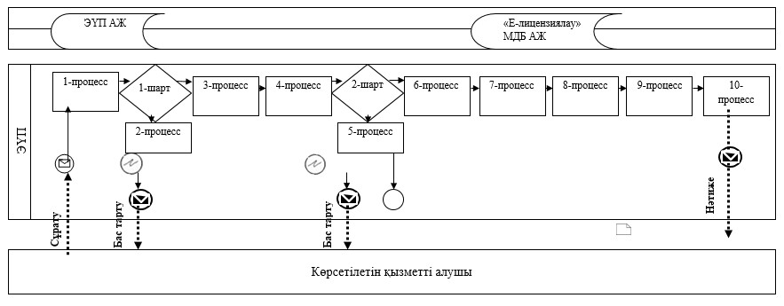

**Шартты белгілер мен қысқартулар:**

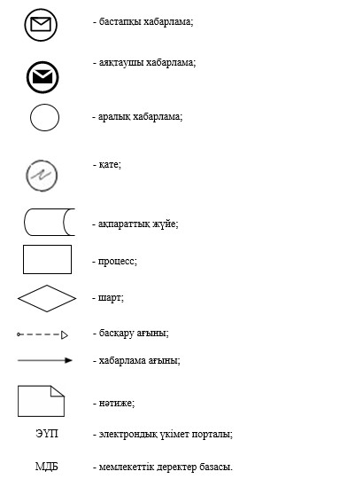

|  |  |
| --- | --- |
|  | "Сәулет, қала құрылысы және құрылыс қызметі салаларында сарапшылық жұмыстарды және инжинирингтік көрсетілетін қызметтерді жүзеге асыратын сарапшыларды аттестаттау" мемлекеттік көрсетілетін қызмет регламентіне 3-қосымша |

**"Сәулет, қала құрылысы және құрылыс қызметі**  
**салаларында сарапшылық жұмыстарды және**  
**инжинирингтік көрсетілетін қызметтерді жүзеге асыратын**  
**сарапшыларды аттестаттау" мемлекеттік қызметті**  
**көрсету бизнес-процестерінің анықтамалығы**

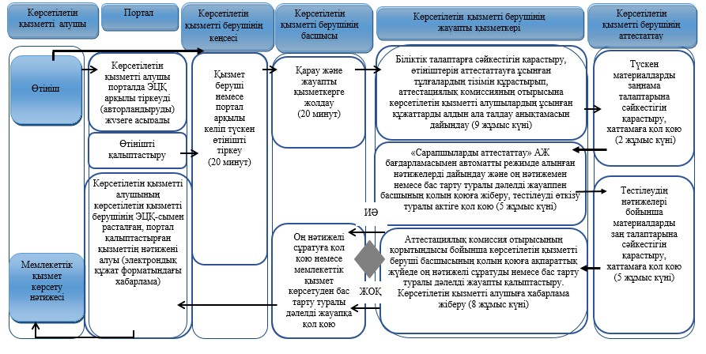

**Шартты белгілер:**

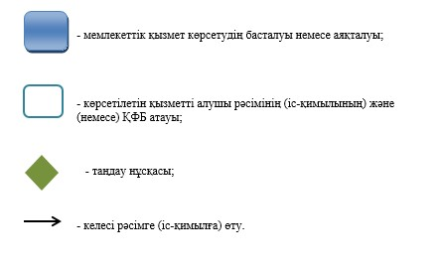

© 2012. Қазақстан Республикасы Әділет министрлігінің «Қазақстан Республикасының Заңнама және құқықтық ақпарат институты» ШЖҚ РМК